Como cadastrar filial na Identificação da Matriz no sistema Integral Varejo?

Para a geração do arquivo Sped Contribuições de determinada filial é preciso ter o seu cadastro na Identificação da Matriz

Caminho da Rotina:
Cadastros Básicos
Tabelas
Fiscais
Identificação Matriz

Informe o código da Loja
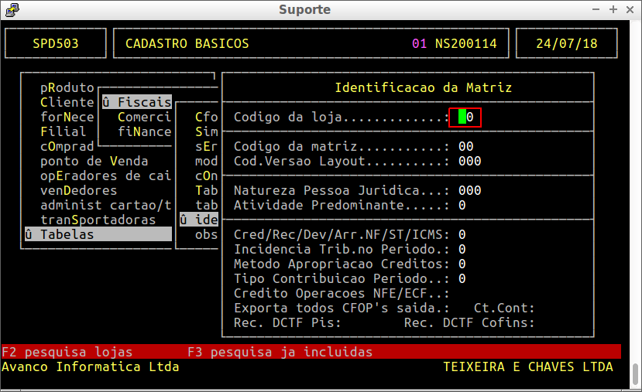
Informe o código da Matriz
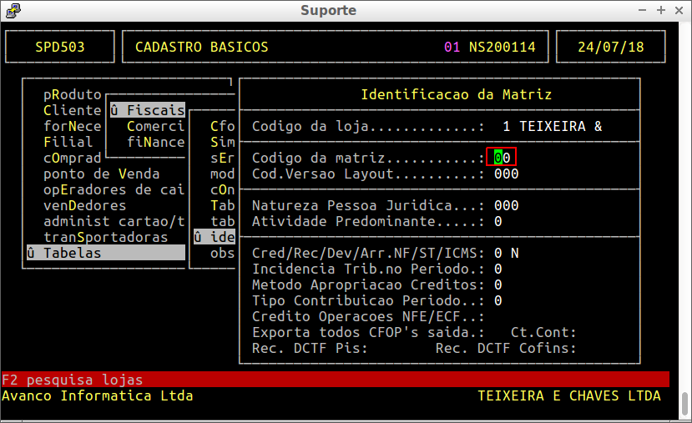

Informe a versão do layout do Sped Contribuições atual
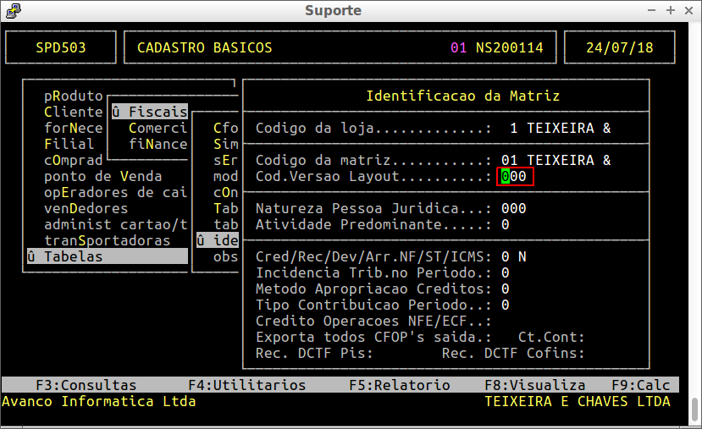
Informe a Natureza da Pessoa Jurídica, repare que o sistema no canto inferior informa o número e sua determinada descrição
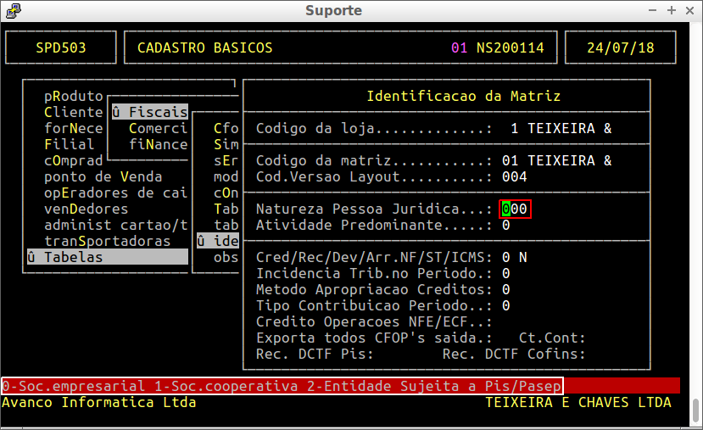

Informe a atividade predominante, repare que o sistema no canto inferior informa o número e sua determinada descrição
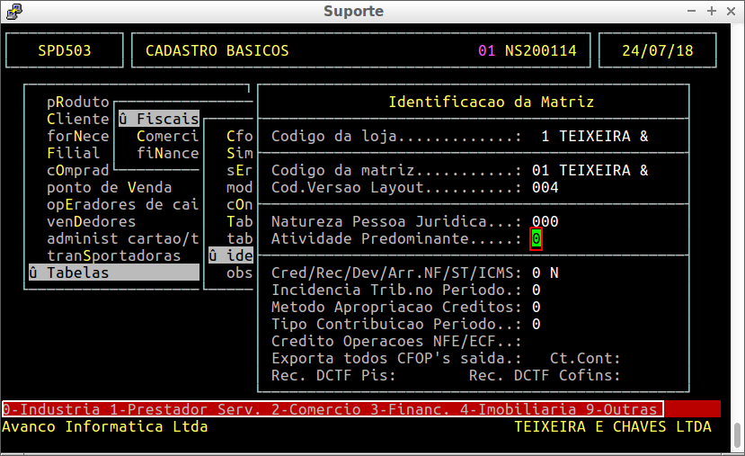
Informe o tipo de crédito, repare que o sistema no canto inferior informa o número e sua determinada descrição
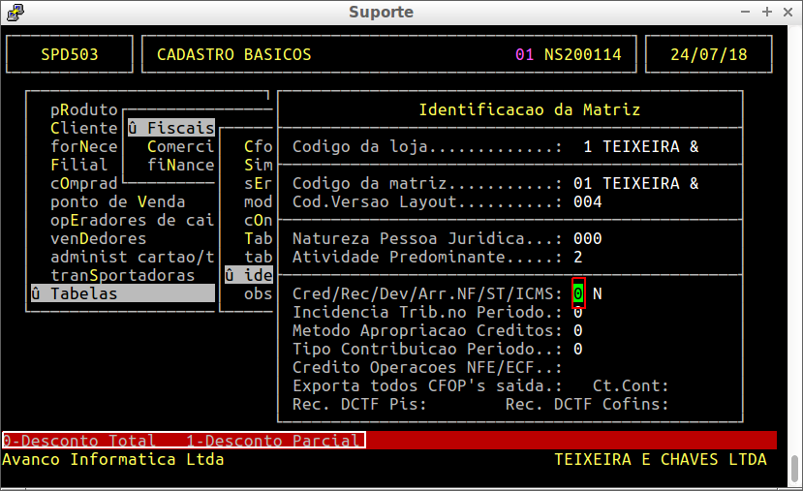

Informe como será o cálculo do Pis Cofins nas vendas ECF, repare que o sistema no canto inferior informa o número e sua determinada descrição
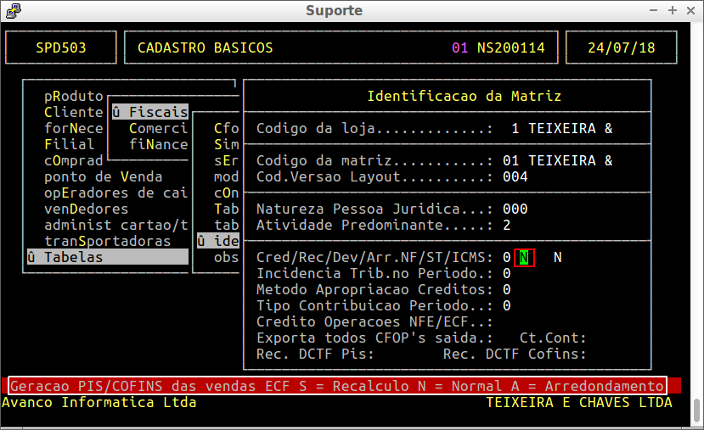
Informe se destacará devolução de saída, CST 49: S p/ Sim e N p/ Não
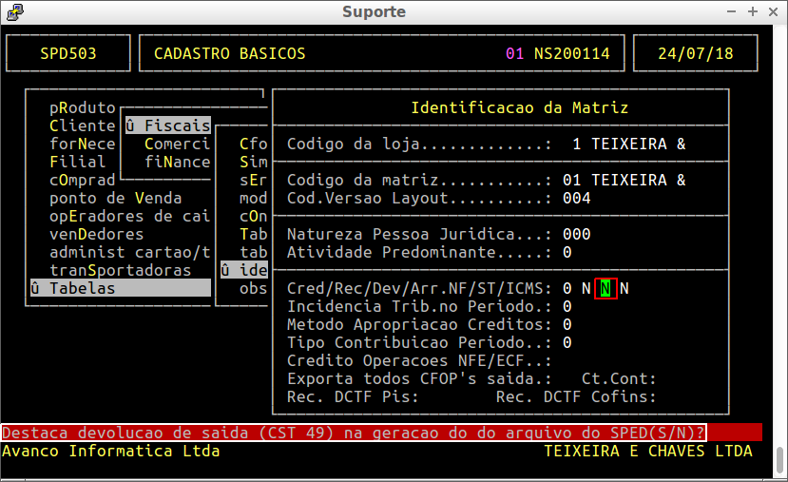

Informe se será arrendondado cálculo do Pis Cofins em Notas Fiscais: S p/ Sim e N p/ Não
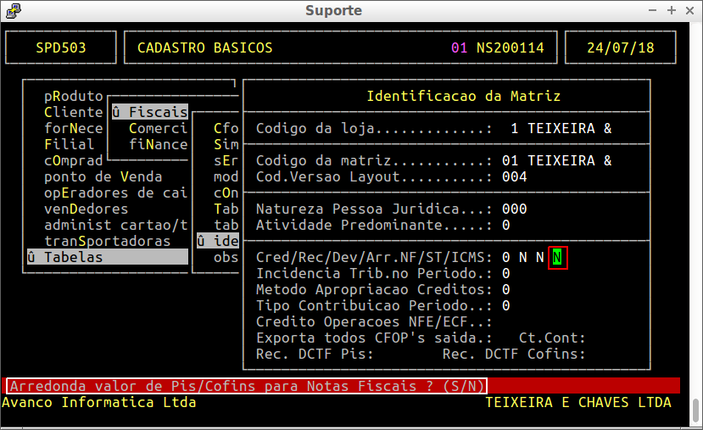
Informe se será retirado a ST da base de cálculo do Pis Cofins: S p/ Sim e N p/ Não
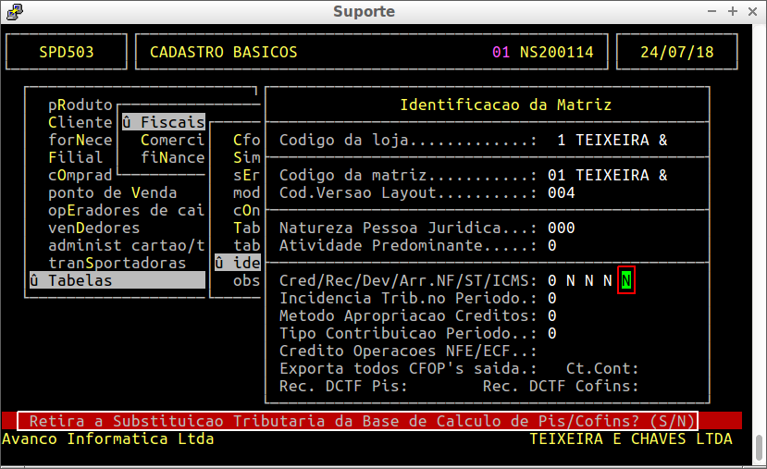

Informe se será retirado o ICMS da base de cálculo do Pis Cofins: S p/ Sim e N p/ Não
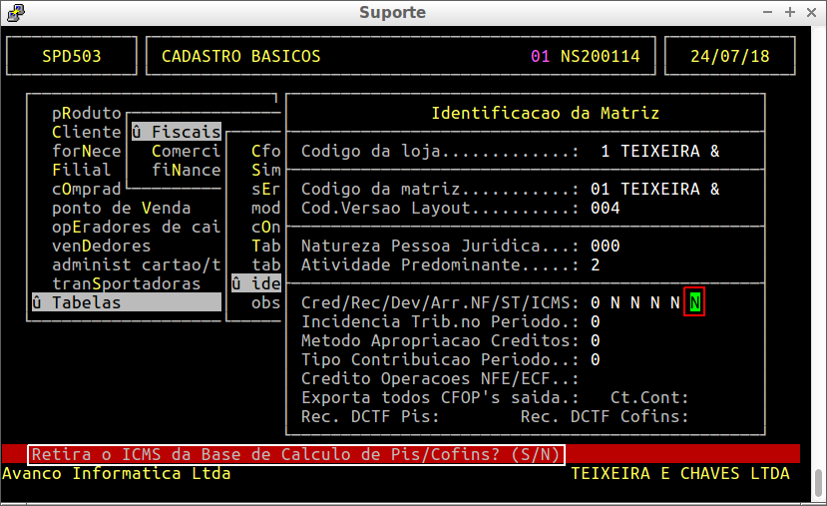
Informe o Regime de incidência, repare que o sistema no canto inferior informa o número e sua determinada descrição
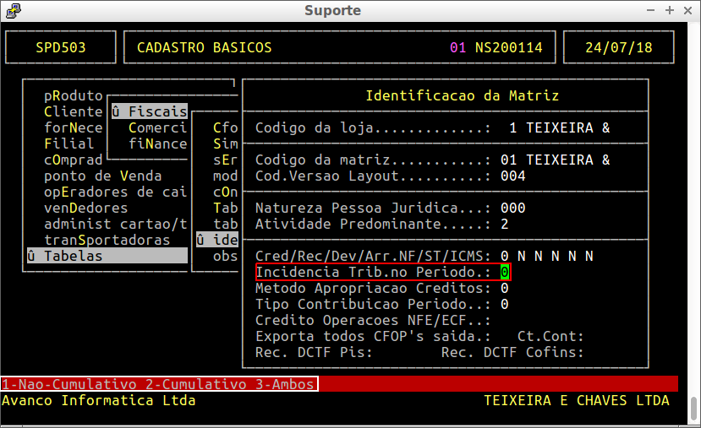

Informe o método de Apropriação de Créditos, repare que o sistema no canto inferior informa o número e sua determinada descrição
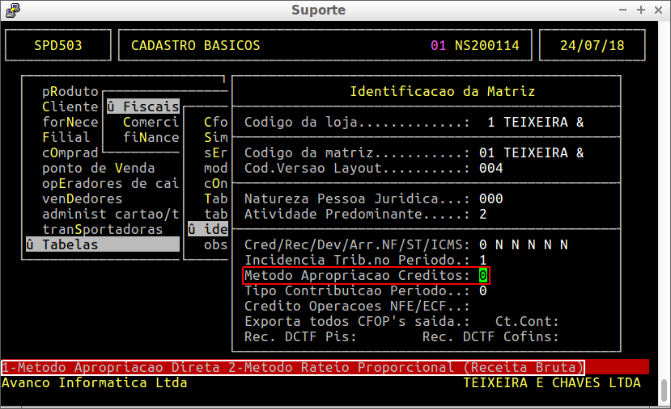
Informe o Tipo de Contribuição do período, repare que o sistema no canto inferior informa o número e sua determinada descrição
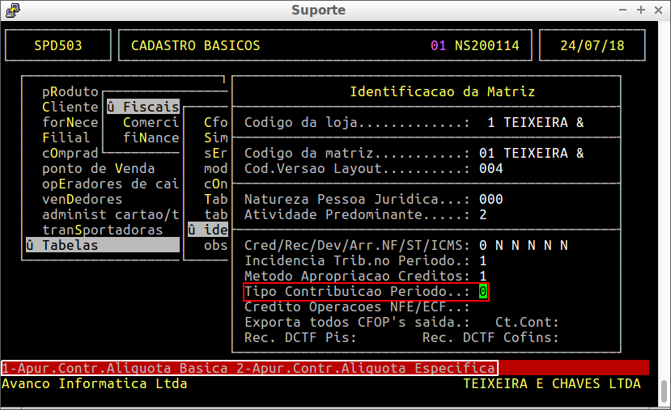

Informe o método de Apuração dos Créditos do Pis Cofins, repare que o sistema no canto inferior informa o número e sua determinada descrição
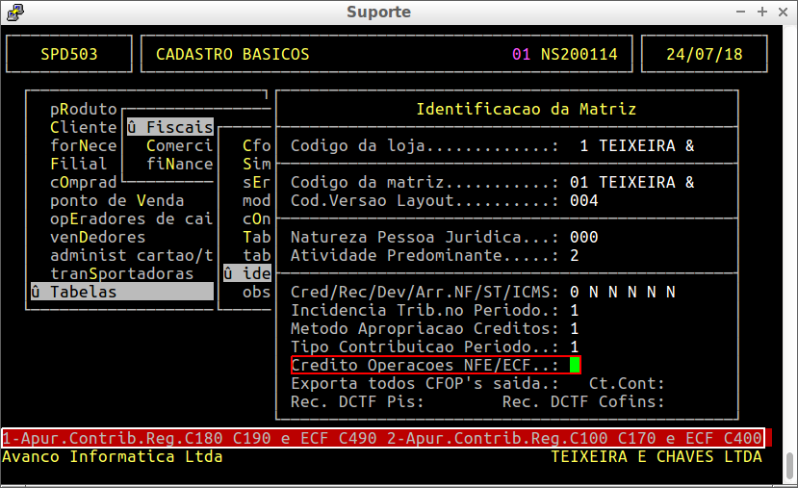
Informe se Nota fiscal de Saída irá para o Sped Pis Cofins mesmo com apenas itens sem incidência para CFOP tributado: S p/ Sim e N p/ Não
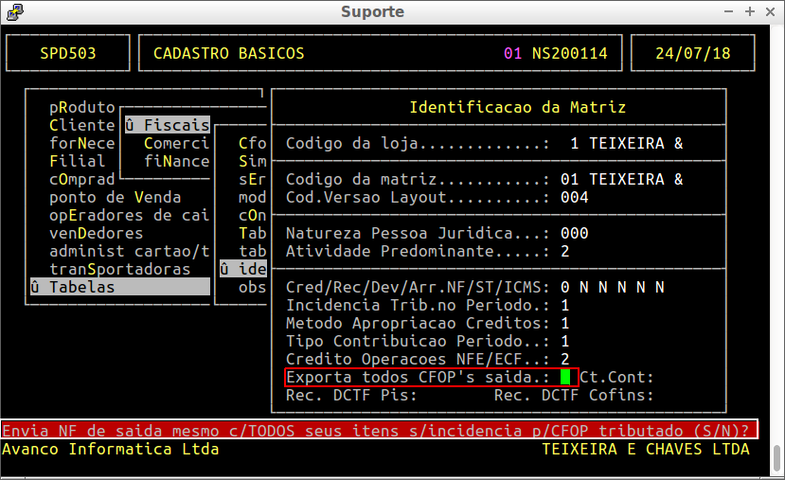

Informe a Conta Contábil para gravar nos Registros C481 e C485 referente as Vendas de Cupons ECF no SPED Pis Cofins se utilizar Plano de Contas Contábil
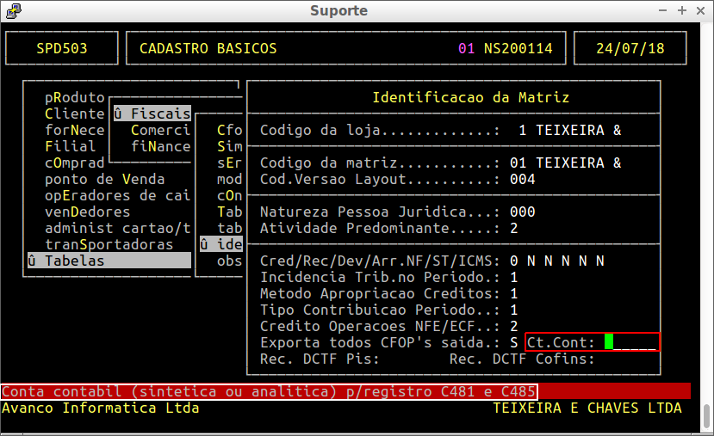
Informe o Código da Receita DCTF Pis referente ao Regime Tributário utilizado
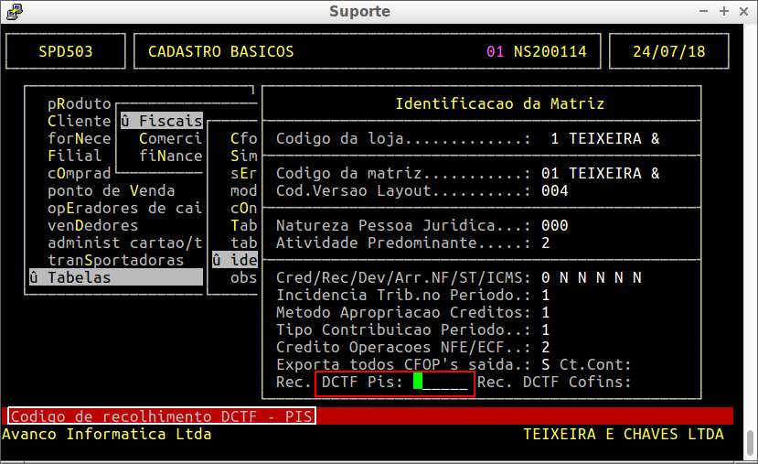

Informe o Código da Receita DCTF Cofins referente ao Regime Tributário utilizado
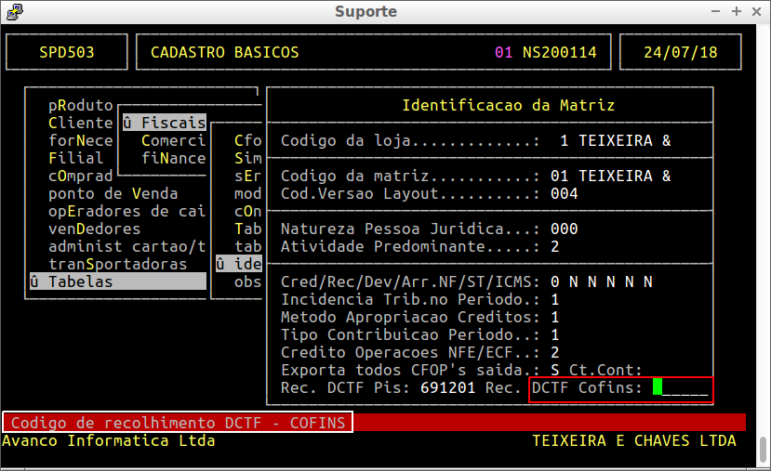
Após preenchimento acima salve a alteração feita confirmando com S de Sim
